Sheila Hicks  a little bit of a lot of things  4. Februar – 14. Mai 2023, LOK  Das Kunstmuseum St.Gallen freut sich, die erste institutionelle Einzelausstellung der international renommierten Künstlerin Sheila Hicks (*1934 Hastings, Nebraska) in der Schweiz zu präsentieren. Es ist gleichzeitig auch die erste von Gianni Jetzer kuratierte Schau seit seinem Amtsantritt als neuer Museumsdirektor in St.Gallen.  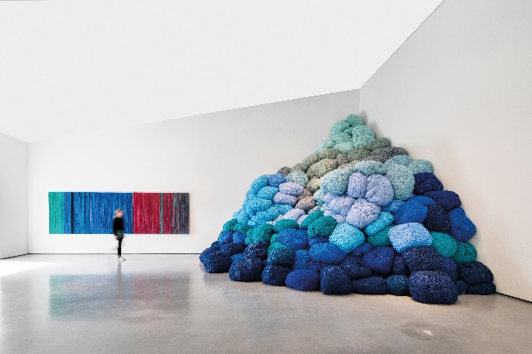  Installation von Sheila Hicks, Nowhere to Go at The Hepworth Wakefield, 2022  Foto: Tom Bird, Courtesy The Hepworth Wakefield  Sheila Hicks’ Erfindungsreichtum ist unermesslich. Die seit 1964 in Paris lebende Amerikanerin spielt mit Naturmaterialien in atemberaubenden Farben. Aus Wolle, Leinen oder Seide knüpft, webt oder spinnt sie immer wieder neue Formen. Dabei ist die Künstlerin zum einen durch ihr Malerei-Studium bei Bauhausmeister Josef Albers an der Yale University von der Moderne beeinflusst. Zum anderen ist sie vom traditionellen Kunsthandwerk verschiedener Kontinente geprägt, welches sie auf Reisen und während längerer Aufenthalte in u.a. Chile, Mexiko, Indien und Marokko kennengelernt hat.  Die Ausstellung a little bit of a lot of things beinhaltet Werke, welche eine Zeitspanne von über fünfzig Jahren abdecken. Es ist ein Rückblick auf ein umfangreiches, faszinierendes Werk und gleichzeitig ein Einblick in die aktuelle künstlerische Produktion von Sheila Hicks, deren Schaffenskraft bis zum heutigen Tag ungebrochen ist.  Grossformatige Arbeiten wechseln sich mit kleinen Webereien ab, welche die Künstlerin auf einem Handrahmen immer wieder «zwischendurch» bearbeitet, als ob er ein Zeichenblock wäre. Immer wieder hat Sheila Hicks künstlerische Manipulationen erfunden, um aus textilen Materialien neue Formen zu artikulieren, seien es Webereien, durchsetzt mit Fundstücken aus der Natur, Zepter, welche sie mit farbiger Wolle umwickelt, oder armdicke Fadenakkumulationen, welche sie abbindet und mit denen sie riesige Kordeln bildet.  Die Architektur der LOK eignet sich hervorragend für Sheila Hicks’ Raumgefühl: Zwei monumentale, textile Säulen ragen bis unters Dach des Industriebaus – in dem einst Lokomotiven untergebracht waren – als ob sie die fragile Dachkonstruktion stützten. Ein Haufen von bunten Wollnetzen ist aufgetürmt, eine weiche Skulptur mit malerischen Qualitäten bildend. Die textilen Interventionen von Hicks verändern den Raum grundlegend. Dimensionen werden relativiert, die Künstlerin interveniert auf einer Skala, welche den menschlichen Körper zur Nebensache werden lässt.  Neben den textilen Materialien, welche eine starke Präsenz erzeugen, ist die Farbpalette von Hicks, welche saturiert und extravertiert ist, zu erwähnen. Sie erinnert an indigenes Textilhandwerk Südamerikas und Indiens. Damit vermittelt Sheila Hicks zwischen verschiedenen Kulturen und Kontinenten, aber auch zwischen verschiedenen Traditionen, wie etwa Malerei und Textilkunst, eine einzigartige künstlerische Vision bildend.  Die Werke von Sheila Hicks wurden international sowohl in Einzel- als auch in Gruppenausstellungen ausgestellt. Die Künstlerin war 2017 auf der Biennale in Venedig, 2014 auf der Whitney Biennale in New York und 2012 auf der São Paulo Biennale in Brasilien vertreten. Zu den jüngsten Einzelausstellungen gehören Lignes de Vie im Centre Pompidou in Paris, Free Threads 1954-2017 im Museo Amparo in Mexiko, Pêcher dans La Rivière in der Alison Jacques Gallery in London.  Kurator: Gianni Jetzer | Ausstellungsdauer  4. Februar – 14. Mai 2023  LOK  Medienorientierung  3. Februar 2023  11 Uhr  Ausstellungseröffnung  3. Februar 2023  18.30 Uhr  Öffnungszeiten  Mo - Sa 13 - 20 Uhr  So 11 - 18 Uhr
Pressekontakt

Gloria Weiss
Leitung Kommunikation
Museumstrasse 32
9000 St.Gallen
T +41 71 242 06 84

Sophie Lichtenstern
Kommunikation
Museumstrasse 32
9000 St.Gallen
T +41 71 242 06 85

kommunikation@kunstmuseumsg.ch
www.kunstmuseumsg.ch

Factsheet
Sheila Hicks
a little bit of a lot of things
Ausstellungsdauer | 4. Februar – 14. Mai 2023
Ausstellungsort | LOK, Grünbergstrasse 7, 9000 St.Gallen
Medienorientierung | 3. Februar 2023, 11 Uhr, LOK
Ausstellungseröffnung | 3. Februar 2023, 18.30 Uhr, LOK
Kurator | Gianni Jetzer
Öffnungszeiten | Montag – Samstag 13 - 20 Uhr  Sonntag 11 - 18 Uhr
Eintritt | Einzeleintritt Normaltarif  Kombiticket LOK und Kunstmuseum  Kombiticket Gruppeneintritt (ab 8 Personen)  Mitglieder des Kunstvereins St.Gallen | CHF 6.–  CHF 16.–  CHF 14.–  Frei
Pressekontakt | Gloria Weiss  T +41 71 242 06 84  Sophie Lichtenstern  T +41 71 242 06 85  kommunikation@kunstmuseumsg.ch
Website | www.kunstmuseumsg.ch

Weitere Ausstellungen
Aktuell
www.kunstmuseumsg.ch/ausstellungen

